БЕЗОПАСНОСТЬ НА ПЛОЩАДКЕ!  Прежде чем посадить ребенка на качели, взрослому необходимо убедиться, что крепления прочные, а сиденье гладкое, без зазубрин и торчащих гвоздей. Аттракционы в парках необходимо выбирать в соответствии с рекомендованным правилами возрастом, напоминать детям о пристегивании и аккуратном поведении во время катания. Во время прыжков маленького ребенка на батуте, взрослому нужно находиться рядом и не разрешать кувырки или прыжки нескольких детей на батуте одновременно. Также нужно объяснить ребенку, что на солнце металлические части игровых конструкций могут сильно нагреваться и, прежде чем съезжать с горки, нужно убедиться, не горяча ли ее поверхность.  ОКНА-ИСТОЧНИК ОПАСНОСТИ!  Любознательных малышей привлекают окна, а москитная сетка им кажется достаточно надежной опорой. Установите защитные механизмы на рамы – это поможет избежать страшных последствий падения с высоты.  МОЕМ РУКИ ПЕРЕД ЕДОЙ!  А также овощи, фрукты и ягоды.  Чтобы избежать инфекций и "болезней немытых рук", летом необходимо чаще напоминать детям о простых правилах гигиены, а также иметь с собой влажные салфетки на случай, если рядом не окажется воды. Также летом нужно тщательно следить за скоропортящимися продуктами и не хранить их при комнатной температуре.  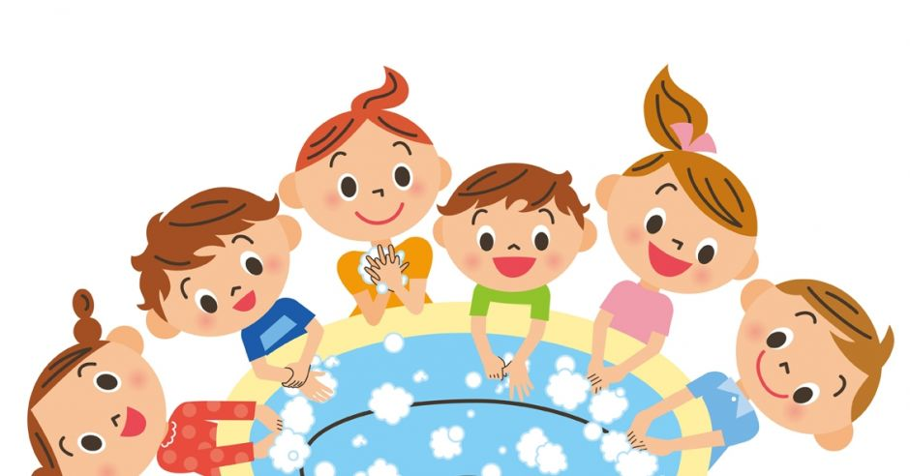 |   ОСТОРОЖНО НА ДОРОГЕ!  Своевременно обучайте детей умению ориентироваться в дорожной ситуации, воспитывайте у ребенка потребность быть дисциплинированным и внимательным на улице, осторожным и осмотрительным. Не отпускайте ребенка без взрослых на дорогу. Держите ребенка за руку, не разрешайте сходить с тротуара. Приучайте ребенка ходить спокойным шагом, придерживаясь правой стороны тротуара. Напоминайте, что дорога предназначена только для машин, а тротуар для пешеходов.  ПОМНИТЕ:  Отдых – это хорошо. Неорганизованный отдых – плохо!  Солнце – это прекрасно. Отсутствие тени – плохо!  Морской воздух, купание – это хорошо. Многочасовое купание – плохо!  Экзотика – это хорошо. Заморские инфекции – опасно!  Впереди у Вас три месяца летнего отдыха. Желаем Вам интересного лета, хорошего настроения, здоровья!  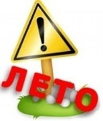 | МАДОУ ДСКВ «Колокольчик» Дятьковского района  Буклет  для родителей    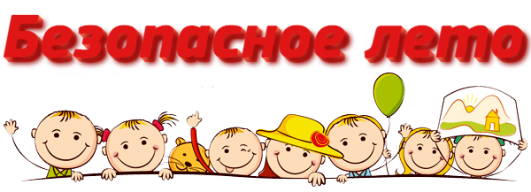  2024г.
Уважаемые родители!  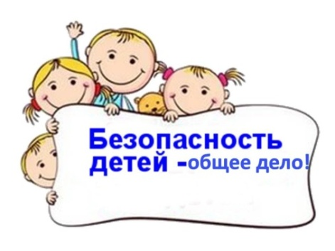  Вот и наступило долгожданное лето!  Дети все больше времени проводят на улице, на даче с родителями, выезжают на отдых в лес и на водоемы. Лето характеризуется нарастанием двигательной активности и увеличением физических возможностей ребёнка, которые, сочетаясь с повышенной любознательностью и стремлением к самостоятельности, нередко приводят к возникновению опасных ситуаций.  Предупреждение детского травматизма – одна из самых актуальных проблем нашего времени. За жизнь и здоровье детей отвечают взрослые, и в первую очередь именно родители должны создать безопасные условия жизнедеятельности детей в летний период, сформировать у них навыки безопасного поведения и умения предвидеть последствия опасных ситуаций.  Главное, что должны помнить родители – ни при каких обстоятельствах не оставлять ребенка без присмотра. Защитить себя и своих детей от многих проблем, которыми может столкнуться семья, можно при условии постоянной заботы о безопасности.   | НЕ ВСЁ ПРИВЛЕКАТЕЛЬНОЕ СЪЕДОБНО!  Лето – самое подходящее время, чтобы вместе с детьми изучить названия растений, ягод и плодов. На помощь придут энциклопедии, информация из интернета и ваши собственные знания. Если у вас есть сад, постарайтесь, чтобы в нем не росло ничего ядовитого: малыши могут просто забыть, что красивые оранжево-красные ягоды ландыша или бузину ни в коем случае есть нельзя. Поэтому лучше, если их просто не будет на участке. В любом случае установите правило: ничто незнакомое в рот не брать.  ОСТОРОЖНО: НАСЕКОМЫЕ!  Поговорите с ребёнком о том, почему не нужно размахивать руками, если рядом летает оса, и что насекомых не следует брать в руки. Почему лучше не пользоваться резко пахнущим мылом или детской косметикой с сильными ароматами, чтобы не привлекать насекомых сладкими запахами. Что сделать, если все-таки укусила пчела. Для защиты от опасных насекомых выберите репеллент с натуральными компонентами, разрешенный для детей, и наносите его самостоятельно в соответствии с инструкцией.  СОБЛЮДАЙТЕ ПИТЬЕВОЙ РЕЖИМ!  Хорошо, если у ребенка есть свой рюкзак, а в нем бутылка с водой, которую можно наполнить. При активных играх нужно напоминать о питье каждые 15-20 минут, а в особенно жаркие дни нелишним будет распылять на тело термальную или обыкновенную воду из пульверизатора. Желательно, чтобы, выходя из дома, с детьми, родители держали в сумке стандартный летний набор: вода, солнцезащитный крем, мини-аптечка, головной убор и не портящиеся закуски. | 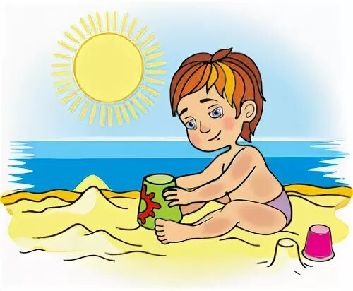  ОСТОРОЖНО: СОЛНЦЕ!  Закаливайте малыша с помощью солнечных ванн, обтираний и купания в открытых водоемах. И, главное, во всем соблюдайте меру! Солнце может быть другом, а может быть врагом.  ОСТОРОЖНО ВОЗЛЕ ВОДОЕМОВ!  Вы отвечаете за жизнь и здоровье ваших детей! Не оставляйте детей без присмотра при отдыхе на водных объектах! Не отпускайте детей гулять одних вблизи водоемов! За купающимися детьми, даже если ребенок одет в специальные нарукавники, жилет и круг, обязательно должно вестись непрерывное наблюдение со стороны взрослых!  Следует помнить, что грязные и заброшенные водоемы могут содержать дизентерию, брюшной тиф, сальмонеллез и холеру!  НЕ ЗАНИМАЙТЕСЬ САМОЛЕЧЕНИЕМ!  Летом вирусные и респираторные заболевания протекают в более острой и тяжелой форме. Высокая температура, рвота, понос – серьезный повод обратиться к врачу.  ПРОВЕРТЕ ДОМАШНЮЮ АПТЕЧКУ!  Проверьте срок годности медикаментов, убедитесь, что у вас есть, чем обработать царапины и ссадины. Позаботьтесь о том, чтобы у вас всегда были под рукой противоаллергические препараты, если ребенка укусит пчела или оса. И, конечно, храните аптечку в недоступном для детей месте!

